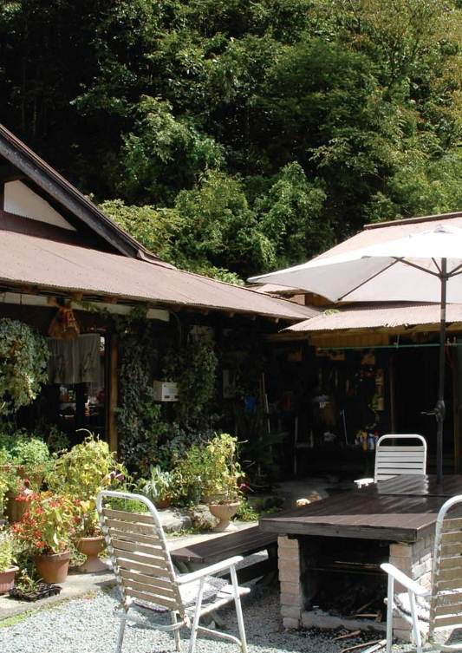
一儲けよりも人儲け
農林漁業体験民宿は、農林漁業者の方が住宅を活用して開業する小規模な民宿のことです。普通に暮らしていたら知り合うことのなかった人たちと、新しい絆を紡ぐことができたり、子どもが毎年遊びに来てくれたりと、気持ちが豊かになることでしょう。
そんな新しい可能性を見つけるために、農林漁業体験民宿を開いてみませんか？

農林漁業体験民宿
セミナーin 大紀町

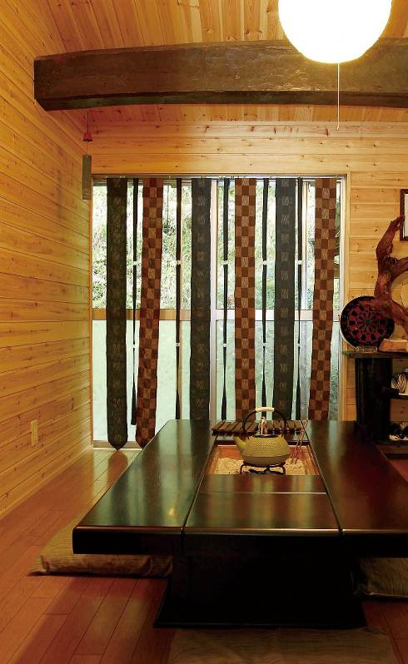
セミナーの内容

●講義：民宿開業に係るノウハウと注意事項について
（一財）都市農山漁村交流活性化機構
業務部グリーン・ツーリズムチーム長 宍戸信一さん
●講義：旅館業の許可について 三重県 食品安全課
●講義：体験活動中の安全管理体制について
ＮＰＯ法人伊豆自然学校 理事長 鈴木達志さん
●実践事例発表＆座談会
イチ庵（津市榊原町） 赤羽一郎さん
みくり 中江美春さん、川原 川原清子さん

地域の元気づくりにも役立ちます

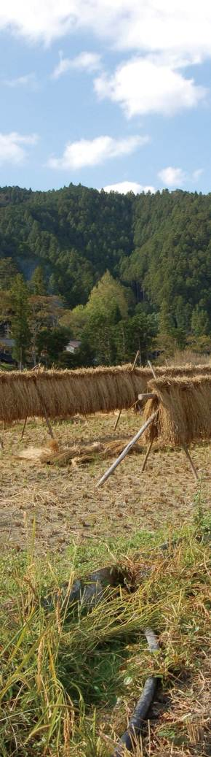
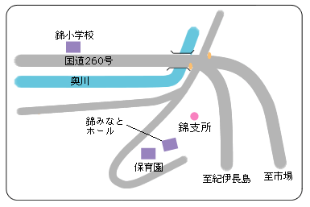
会 場 案 内

駐車場に限りがありますので、同一グループの方は可能な限り乗合せてご来場ください。

■募集定員 約６０名
■対象者
農林漁業体験民泊の開業を考えている方、興味のある方、グリーン・ツーリズムの取組関係者、観光関係者、農林漁業生産者、行政関係者など
■参加料 無料
■セミナーは昼食をはさんで開催します。ご希望の方は、地産地消弁当（７00円）を申込時にご予約ください。

農林漁業体験民宿セミナーin大紀町 参加申込用紙
必要事項を記入の上、郵送又はＦＡＸでお申込ください。
申込期限：平成２６年２月１４日（金）
なお、以下のアドレスから電子申請・届出システムでお申込いただくことも出来ます。
http://www.pref.mie.lg.jp/CHIIKI/HP/nousangyoson/minsyuku/taiki/h25taiki.htm
ご所属団体名
（又は市町名）
お 名 前
電話番号
弁当の注文 | 注文します ・ 注文しません
【お申し込み先・お問い合わせ先】
三重県地域連携部地域支援課 松本
〒514－8570三重県津市広明町13番地 E-mail chiiki@pref.mie.jp
TEL０５９－２２４－２４２０ FAX０５９－２２４－２２１９

